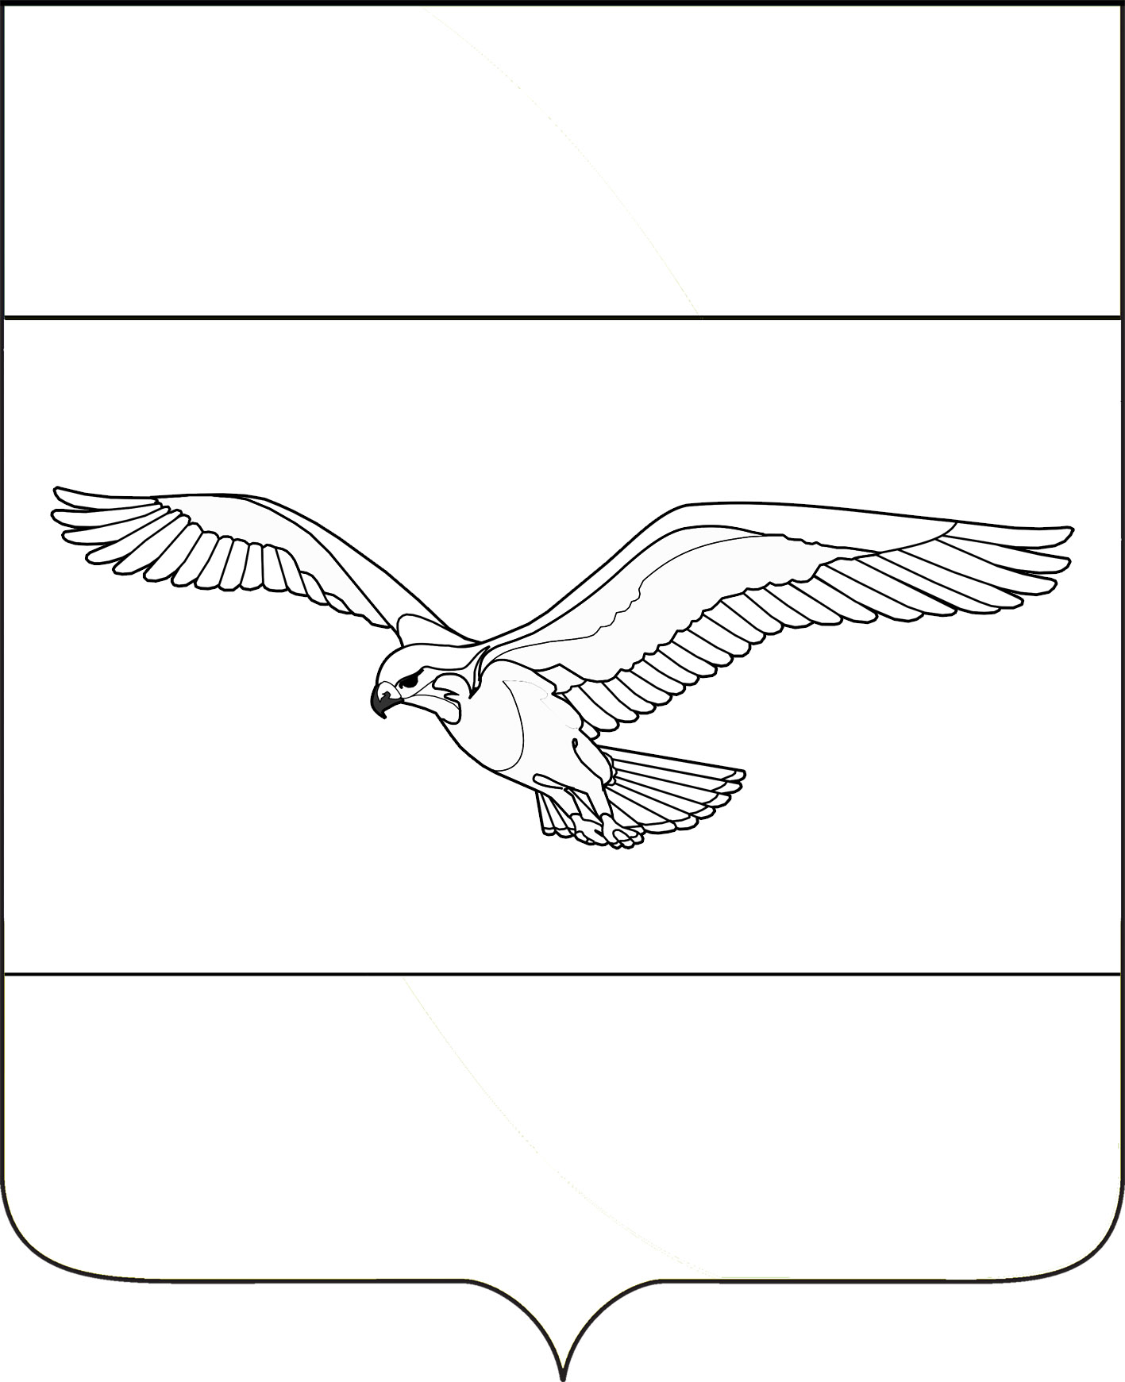
СОВЕТ
КУБАНСКОСТЕПНОГО СЕЛЬСКОГО ПОСЕЛЕНИЯ
КАНЕВСКОГО МУНИЦИПАЛЬНОГО РАЙОНА
КРАСНОДАРСКОГО КРАЯ

РЕШЕНИЕ

от 26 ноября 2025 года № 42
поселок Кубанская Степь

Об отмене решения Совета Кубанскостепного сельского поселения
Каневского района от 28 августа 2025 года № 38
«Об установлении на территории Кубанскостепного сельского поселения Каневского района туристического налога»

В соответствии с главой 33.1 Налогового кодекса Российской Федерации, пунктом 2 части 1 статьи 14 Федерального закона от 6 октября 2003 года № 131-ФЗ «Об общих принципах организации местного самоуправления в Российской Федерации», руководствуясь Уставом Кубанскостепного сельского поселения Каневского района, Совет Кубанскостепного сельского поселения Каневского района, р е ш и л:
1. Отменить решение Совета Кубанскостепного сельского поселения Каневского района от 28 августа 2025 года № 38 «Об установлении на территории Кубанскостепного сельского поселения Каневского района туристического налога».
2. Опубликовать настоящее решение в общественно – политической газете Каневского района «Каневские зори» и разместить на официальном сайте администрации Кубанскостепного сельского поселения Каневского муниципального района Краснодарского края в информационно-телекоммуникационной сети «Интернет» (http://kubanskostepnoe.ru/).
3. Контроль за выполнением настоящего решения возложить на постоянную комиссию Совета Кубанскостепного сельского поселения Каневского муниципального района Краснодарского края по вопросам экономики и бюджета.
4. Решение вступает в силу со дня его официального опубликования.

Глава Кубанскостепного
сельского поселения
Каневского муниципального района
Краснодарского края Н.А. Кирсанова

